Krzesło KW2 - składane

Wyposażone w stabilne oparcie pod kątem 90 i wytrzymały pokrowiec z wodoodpornego materiału. Siedzisko i oparcie wykonane z tkaniny poliestrowej.Jego zaletą są niewielkie rozmiary po złożeniu, mimo to jest bardzo wytrzymały.

Parametry techniczne

* Głębokość – 380 mm
* Szerokość – 400 mm
* Wysokość oparcia – 300 mm
* Wysokość do siedziska – 400 mm
* Waga – 2,7 kg
* Dopuszczalne obciążenie – 90 kg
* Wymiary po złożeniu – 150 x 150 x 750
* Konstrukcja – stalowa w kolorze zielonym
* Materiał - brąz

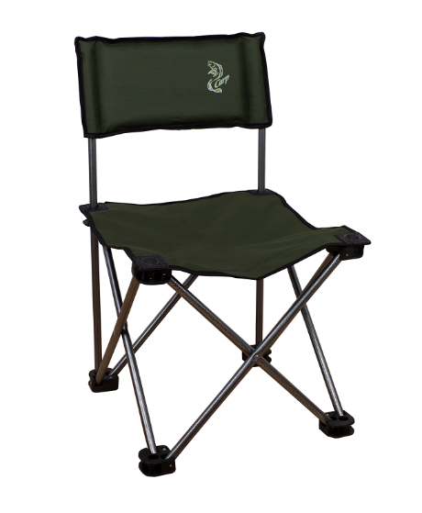

Stół polowy WP5-8

Stół służy jako wyposażenie służb mundurowych, zastępów straży pożarnej oraz sztabów zarządzania kryzysowego. Został wyposażony w blat z wodoodpornej sklejki oraz składanych stalowych nóg. Dzięki zastosowanemu systemowi mocowań istnieje możliwość wytrzymałego łączenie stołów ze sobą. Całość tworzy bardzo stabilną i wytrzymałą konstrukcję.

Parametry techniczne

* Długość – 800 mm
* Szerokość – 800 mm
* Wysokość – 710 mm
* Waga – 11 kg
* Dopuszczalne obciążenie – 60 kg
* Wymiary po złożeniu – 800 x 70 x 800
* Konstrukcja – stalowa w kolorze zielonym
* Płyta - brąz

